
北京信息科技大学无人方程式赛车
暑期训练营活动手册
2019年7月8日至7月19日
主办单位：北京信息科技大学教务处
现代测控技术教育部重点实验室
机电工程学院
支持单位：机电系统测控北京市重点实验室
邮编：100192

北京信息科技大学无人方程式赛车暑期训练营活动将于2019年7月8日-7月19日举办，活动以构建科教融合系统育人机制为宗旨，培养大学生独立思考及动手实践能力，指导青年学生了解前沿热点学科动态和高新科学技术发展趋势，激发青年投身科学研究的兴趣，选拔优秀人才参加中国大学生无人驾驶方程式大赛。此次活动由教务处、现代测控技术教育部重点实验室、机电工程学院共同主办，依托机电系统测控北京市重点实验室具体实施。

- 科学主题

- 嵌入式系统
嵌入式系统与当今人类生活息息相关，小到智能穿戴设备，大到飞机火箭，处处都有它的身影。嵌入式系统是计算机技术、微电子技术、网络技术、传感器技术等共同发展而推进的。本主旨在于激发学员对嵌入式技术的研究兴趣，将邀请该领域知名专家学者开设前沿讲座，共同探讨嵌入式技术发展趋势，组织学员动手实践，参与嵌入式系统开发。


- 传感器技术
作为信息获取的重要手段，传感器技术与通信技术和计算机技术共同构成信息技术的三大支柱。本主旨在于引导学员了解传感器，激发学员对传感器技术的研究兴趣，将邀请该领域知名专家学者开设前沿讲座，共同探讨传感器技术热点，组织学员动手实践，掌握常见传感器的使用和操作方法。


- 智能测控技术
对系统运行部件进行数据采集、处理和分析，获取状态信息，通过智能控制算法保障系统正常运行，实现故障预测和故障诊断。本主旨在于引导学员了解现代测控技术，激发学员对测控技术的研究兴趣，将邀请该领域知名专家学者开设前沿讲座，共同探讨测控技术热点，组织学员动手实践，并参与典型测控系统构建与数据采集及信号处理分析。
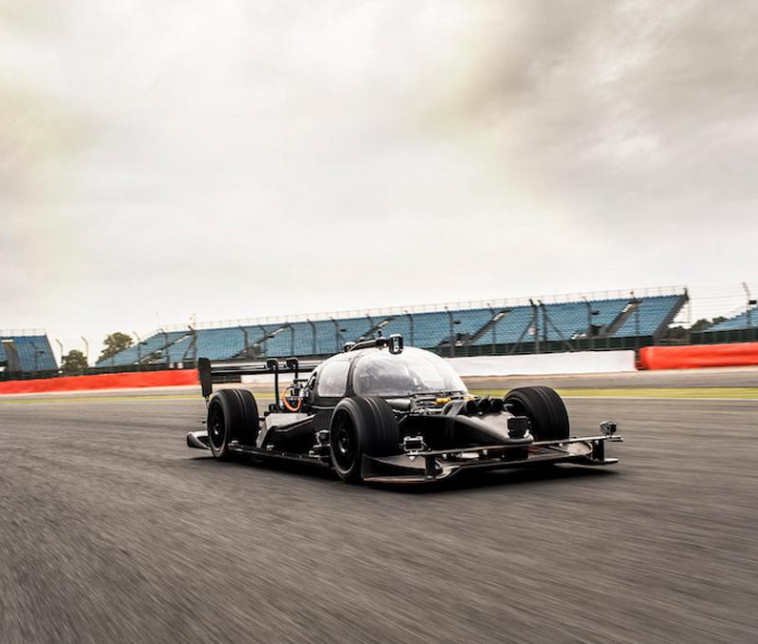
- 无人车技术
无人车是通过车载传感系统感知道路环境，自动规划行车路线并控制车辆到达预定目标的智能汽车，是当今计算机科学、人工智能、控制技术、车辆工程多学科交叉的热点研究。本主旨在于激发学员对无人车技术的研究兴趣，将邀请该领域知名专家学者开设前沿讲座，共同探讨无人车技术热点，组织学员完成微型无人车模型搭建及控制算法研发。

- 活动安排
- 活动时间：2019年7月8日-19日。
- 活动地点：现代测控技术教育部重点实验室（北京信息科技大学小营校区南区）
- 活动内容：围绕嵌入式系统、传感器技术、智能测控技术、无人车技术四个主题，邀请知名专家学者开设学术讲座，探讨科学发展前沿热点问题和高精尖技术发展趋势；组织专家学者与学员进行学术交流与研讨，激发学员从事科学研究的兴趣，对学员进行专业技术和实验技能培训，学员分组参与项目研究工作。
- 营员规模：择优选拔20名营员。
- 营员收获
- 了解中国大学生无人驾驶方程式大赛赛事及赛车设计。
- 了解当前科学前沿热点问题和新兴技术发展趋势，更好的选择考研和工作方向。
- 培养科学研究思想、工程设计思路和协作开发能力，为从事创新研究和工程开发工作打下基础。
- 在嵌入式系统、传感器技术、自动控制和车辆工程等方面培训掌握2-3项实用技术。
- 获得2个创新实践学分.
- 招生范围
本次活动招生范围涵盖北京信息科技大学全部理工科专业，包括：机械设计制造及其自动化、车辆工程、工业设计、工业工程、新能源科学与工程、机械电子工程、自动化、测控技术与仪器、通信工程、物联网工程、电子信息工程、计算机科学与技术、软件工程、网络工程、光电信息科学与工程、电气工程及自动化、智能科学与技术、信息与计算科学、数学和物理学等。
- 申请资格
- 北京信息科技大学理工类专业2016-2018级本科生。
- 对学术研究有浓厚兴趣，有意从事科学研究工作。
- 学习成绩优秀。
- 英语水平良好。
- 训练营将组织专家对报名材料进行评审，并择优录取。
- 申请材料
- 《北京信息科技大学无人方程式赛车大学生暑期训练营活动申请表》，附件2。
- 《北京信息科技大学无人方程式赛车大学生暑期训练营活动个人陈述》，附件3。
- 相关证明材料，包括：本科学习成绩单及加权平均成绩证明（盖章），获奖证书复印件，其他各类证书，国家考试成绩或TOEFL/GRE/GMAT/IELTS成绩等体现英语水平的证明复印件，体现学术水平的代表性学术论文、发明专利或出版物等。
- 申请方式
- 在线申请：2019年6月17日-24日，申请人扫描《活动手册》中二维码加入“无人方程式暑期训练营微信群”，按要求填写《申请表》（附件2）和《个人陈述》（附件3），提交电子版申请材料。
- 资格审核及材料提交：申请人通过营员资格审核后，向主办单位提交《申请表》和《个人陈述》原件，《申请表》需签字盖章。纸质材料与在线申请材料须保持一致，且真实有效。
- 复核录取及公示：训练营营员申请材料的审核、录取工作将于2019年6月25日-28日完成，录取名单将于7月1日-5日在学校教务处网站及现代测控技术教育部重点实验室网站（http://labmct.bistu.edu.cn）上公布；已被录取的营员须在参营名单公布之日起3日内与组织人员确认是否参加，逾期未确认视为自动放弃参营名额；未进入录取名单的申请人为未入选者，不再另行通知。
- 其他事项
- 主办单位将为训练营员提供住宿、服装、工牌，训练营营员必须严格遵守训练营纪律及实验室相关管理规定，签订训练营安全责任书，活动期间注意安全。
- 联系地址：北京市海淀区清河小营东路12号，北京信息科技大学小营校区南区教四楼2008室。
- 报名电话：（010）82427146-8
- 详情咨询：18001207376 （苏老师）

